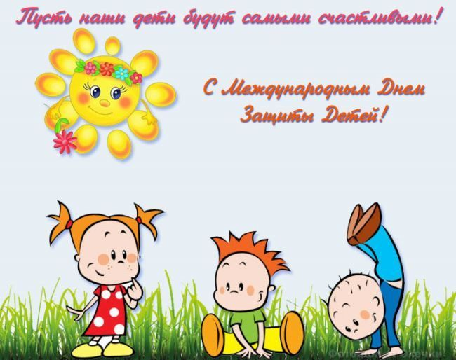
ИСТОРИЯ

Официальным годом рождения посвященного детям праздника считается 1949-й. Именно в ноябре того года в Париже состоялась специальная сессия Международной демократической федерации женщин, на которой и было принято решение учредить День защиты детей. А отмечать праздник начали уже со следующего года: в 1950-м мероприятия, приуроченные к этому дню, прошли в 51 государстве мира.
Но почему же в 1949 году возникла такая необходимость - учредить праздник, посвященный детям? Дело в том, что после Второй мировой войны положение несовершеннолетних жителей планеты было ужасно: многие из них лишились родителей и крова, поэтому были вынуждены жить на улице, попрошайничать или воровать. Кто-то из малышей умирал от голода, кто-то - от болезней. И конечно же такая ситуация не могла не привлечь внимание неравнодушных людей.
Но с чем же связано то, что День защиты детей решили отмечать 1 июня, а не в день учреждения праздника (как это обычно бывает)? И у этого есть свое объяснение - по некоторым данным, именно 1 июня (правда, 1925 года) зародилась сама идея праздника, посвященного подрастающему поколения. Так вышло, что в тот день генконсул КНР в американском Сан-Франциско отыскал в городе своего пребывания сирот, приехавших в США из Поднебесной, и организовал для них торжества по случаю национального китайского праздника, символизирующего собой начало лето, - Дуань-у цзе (Фестиваль лодок-драконов). Затея дипломата из КНР очень понравилась мировому сообществу. Считается, что это событие и способствовало зарождению идеи учредить специальный праздник для детей.
Между тем 1 июня 1925 года произошло и другое знаковое событие. Пока генконсул КНР помогал сиротам обрести веру в лучшее, в Женеве проходила первая международная конференция, в ходе которой обсуждались проблемы детей. Считается, что этот факт также сыграл не последнюю роль при выборе даты празднования Дня защиты детей.
Но вернемся в 50-е годы XX века... Так, идея создания Дня защиты детей очень понравилась ООН. И к 1959 году эта всемирная организация даже составила Декларацию прав ребенка, которая, правда, имела лишь рекомендательный характер. А в 1989-м она представила первый международноправовой документ о правах детей - Конвенцию о правах ребенка. Кстати, Верховный Совет Советского Союза подписал этот документ 13 июля 1990 года, а спустя два месяца он уже вступил в силу.

